Proiectul didactic al lecției
Disciplina: Matematică
Clasa: a XII-a profil umanist
Unitatea de conținut: Poliedre
Numărul lecției în unitatea de conținut (conform proiectării didactice de lungă durată): 3/23
Durata lecției: 45 minute.
Subiectul lecției: Prisma dreaptă: secțiuni ce conțin înălțimea.
Unități de competență:
4.1. Recunoașterea și clasificarea poliedrelor în baza diferitor criterii, în situații reale și/sau modelate.
4.2. Identificarea și aplicarea terminologiei și a notațiilor aferente poliedrelor în diverse contexte.
4.3. . Utilizarea proprietăților poliedrelor în rezolvarea problemelor.
4.7. Utilizarea poliedrelor și a proprietăților acestora, pentru a identifica și a explica situații, procese, fenomene din diverse domenii.

Obiectivele lecției: La finele lecției, elevii vor fi capabili:
O.1. – Să recunoască și să clasifice în baza diferitor criterii secțiunile în prisme ce conțin înălțimea.
O.2. – Să identifice și să reprezinte în plan, utilizând instrumentele de desen, secțiunile în prisme ce conțin înălțimea și elemente ale acestora.
O.3. – Să identifice și să aplice terminologia și notațiile aferente secțiunilor ce conțin înălțimea în diverse contexte.
O.4. – Să aplice în situații reale cunoștințele căpătate referitor la secțiunile ce conțin înălțimea în prisme.
O.5. Să cultive o atitudine de investigație și să fie deschiși către explorarea unor noi concepte și relații geometrice.
Tipul lecției: Lecție de formare a capacităților de dobândire a cunoștințelor
Tehnologii didactice:
- Forme:
- frontală;
- în perechi;
- individual.
- Metode:
- Conversația;
- algoritmizarea;
- problematizarea;
- Argumentarea;
- metoda lucrului cu manualul.
- Mijloace de învățământ:
- I. Achiri, V. Ciobanu, P. Efros, V. Garit, V. Neagu, A. Poștaru, N. Prodan, D. Taragan, A. Topală. Matematică. Manual pentru clasa a XII-a. Editura Prut Internațional. Chișinău, 2023;
- Computerul;
- Proiectorul sau tabla interactivă; Aplicația PP Secțiuni
- Modele de corpuri (diferite prisme, sfere, piramide, etc.)
Evaluarea: formativă, evaluare orală, reciprocă; produse: poliedre sotate, răspuns oral, exercițiu rezolvat.

Scenariul lecției
Etapele activității didactice | Obiective | Demersul acțional al lecției | Timp  (în minute) | Tehnologia realizării  (Metodă/Formă de activitate/Resurse)
Evocare |  | Moment organizatoric.  Profesorul verifică tema pentru acasă:  Ce obținem la secționarea unei prisme cu un plan paralel cu baza  (2 prisme asemenea, în secțiune un poligon congruent cu baza)  În care prisme se pot obține secțiuni diagonale?  (În prisme în baza cărora sunt poligoane cu un număr de laturi mai mare de 4)  Cum obținem o secțiune diagonală?  (Cu un plan ce trece printr-o diagonală a bazei și o muchie laterală)  Ce reprezintă secțiunile diagonale ?  (dreptunghiuri)  Profesorul anunță subiectul și obiectivele lecției. | 6 | Problematizare/Frontal
Realizarea sensului | O1  O2 | Profesorul explică ce reprezintă intersecția unui corp cu un plan perpendicular pe bazele prismei  Așa cum prismele precăutate sunt drepte, atunci în intersecția oricărei prisme cu un plan perpendicular pe baze se va obține o secțiune în forma unui dreptunghi una din laturile căruia este congruentă cu înălțimea prismei.  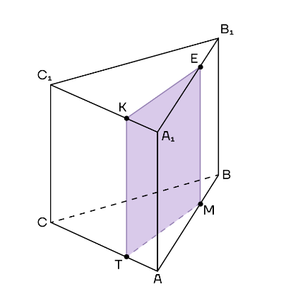  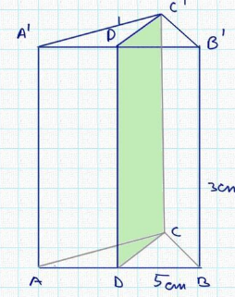  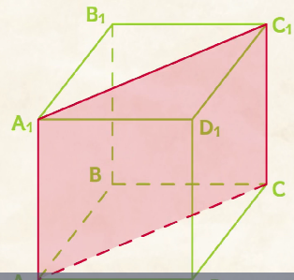  Proprietăți:  Secțiunea obținută la intersecția unei prisme cu un plan perpendicular pe baze este un dreptunghi  Una din laturile dreptunghiului este congruentă cu înălțimea prismei  Secțiunile diagonale sunt cazuri ale secțiunilor ce conțin înălțimea  Elevii fac notațiile respective în caiete | 20 | Conversație/frontală  Algoritmizarea/individual
Reflecție | O1-O5 | Profesorul propune pentru rezolvare problema 1  O prismă patrulateră regulată are aria secțiunii diagonale egală cu 100√2 cm2 și latura bazei de 5 cm. Aflați lungimea înălțimii prismei.  Un elev la tablă  Elevii fac construcția și notațiile respective în caiete  Profesorul urmărește rezolvarea problemei și dă indicațiile respective.  Profesorul propune pentru rezolvare problema 2.  Într-o prismă triunghiulară laturile bazei sunt egale cu 10cm, 17cm și 21cm. înălțimea prismei este egală cu 18cm. Aflați aria secțiunii ce conține înălțimea prismei și ]nălțimea mai mica a bazei.  Se va răspunde la următoarele întrebări:  Care este cea mai mică înălțime în triunghi ?  (care cade pe cea mai mare latură)  Cum putem afla înălțimea respectivă?  (h=$\frac{2A}{a}$) unde A este aria triunghiului iar a latura respectivă  Cum putem afla aria triunghiului cunoscând laturile lui ?  (vom folosi formula lui Heron)  Elevii fac construcția prismei respective și fac notațiile în caiete  Profesorul ajută elevii. La necesitate în realizarea sarcinii dă indicațiile respective.  Bilanțul lecției:  Secțiuni în prisme ce conțin înălțimea:  Ce se obține la intersecția unei prisme cu un plan perpendicular pe baze?  (Secțiunea obținută la intersecția unei prisme cu un plan perpendicular pe baze este un dreptunghi)  Ce proprietate are dreptunghiul obținut la secționarea unei prisme cu un plan perpendicular pe baze?  (una din laturile lui este congruentă cu înălțimea prismei)  Care din secțiunile studiate conțin înălțimea prismei?  (Secțiunile diagonale)  Temă pentru acasă: Secțiuni ce conțin înălțimea. Ex14a pag. 152.. | 12  5  2 | Problematizare/individual
Anexă
Problema 1.
O prismă patrulateră regulată are aria secțiunii diagonale egală cu 100$\sqrt{2}$ cm² şi latura bazei de 5 cm. Aflați lungimea înălțimii prismei.
A_{DBB’D’}=100$\sqrt{2}{cm}^{2}$  AB=5cm  BB’=? | 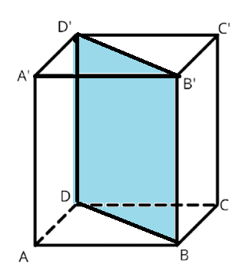 | Secțiunea ABB’D’ conține înălțimea prismeii BB’  BB’=$\frac{A_{BB'D'D}}{DB}$  ABCD – pătrat  DB=AB$\sqrt{2}=5\sqrt{2}(cm)$  BB’=$\frac{100\sqrt{2}}{5\sqrt{2}}=20\left(cm\right)$  Răspuns: BB’=20cm
Problema 2.
Într-o prismă triunghiulară laturile bazei sunt egale cu 10cm, 17cm și 21cm. înălțimea prismei este egală cu 18cm. Aflați aria secțiunii ce conține înălțimea prismei și ]nălțimea mai mica a bazei.
AB=10cm  BC=21cm  AC=17cm  AA’=18cm  A_{AA’D’D}=? | 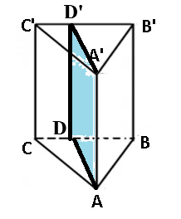 | A_{AA’D’D}=AA’·AD  AD=$\frac{{2A}_{ABC}}{BC}$  $$A_{ABC}=\sqrt{p\left(p-AB\right)\left(p-AC\right)\left(p-BC\right)}$$  $$p=\frac{AB+BC+AC}{2}$$  $$p=\frac{10+17+21}{2}=24(cm)$$  $$A_{ABC}=\sqrt{24\left(24-10\right)\left(24-17\right)\left(24-21\right)}=\sqrt{24∙14∙7∙3}=84{cm}^{2}$$  AD=$\frac{2∙84}{21}=2∙4=8\left(cm\right)$A_{AA’D’D}=18·8=144(cm²)  Răspuns: 144cm²
Problema 14a pag.152
Muchiile unui paralelipiped dreptunghic au lungimile de 2cm, 3cm 6cm. Să se afle lungimile diagonalelor acestui paralelipiped.
ABCDA’B’C’D’ – paralelipiped dreptunghic  AB=3cm  BC=2cm  AA’=6cm  D’B=? | 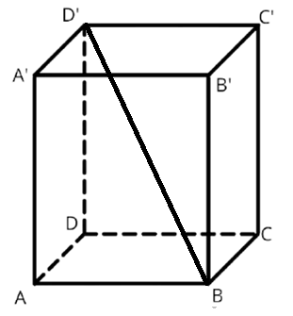 | $$D^{'}B=\sqrt{{AB}^{2}+{BC}^{2}+{AA'}^{2}}$$  $$D^{'}B=\sqrt{3^{2}+2^{2}+6^{2}}=\sqrt{9+4+36}=\sqrt{49}=7(cm)$$  Răspuns: 7cm

Probleme:
Într-o prismă triunghiular regulată latura bazei este egală cu 2cm iar muchia laterală 5cm. Aflați aria secțiunii ce trece prin mijlocul a 2 laturi din bază și este perpendiculară pe planul bazei.
ABCA’B’C’- prismă regulate  AB=2cm  BB’=5cm  A_{MNN’M’}=? | 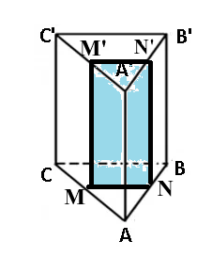 | A_{MNN’M’}=MN·NN’  NN’=BB’  MN – linie mijlocie în triunghiul ABC  MN=$\frac{BC}{2}$  $MN=\frac{2}{2}=1\left(cm\right)$ $A_{MNN'M'}=1∙5=5{(cm}^{2})$  Răspuns: 5cm²

Într-o prismă triunghiular regulată ABCA’B’C’ latura bazei AB este egală cu 4cm iar muchia laterală AA’ cu 9cm.
Punctul M este mijlocul laturii AC și M’ mijlocul laturii A’C’. Aflați aria secțiunii MM’B’B
AB=4cm  AA’=9cm  AM=MC  A’M’=M’C’  A_{MBB’M’}=? | 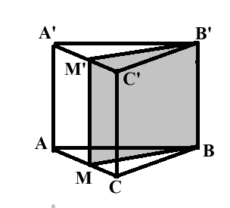 | A_{MBB’M’}=MB·BB’  BB’=9cm  MB – mediană. În triunghiul echilateral mediana este și înălțime  MB$=\frac{AB\sqrt{3}}{2}=\frac{4\sqrt{3}}{2}=2\sqrt{3}\left(cm\right)$  A_{MBB’M’}=$2\sqrt{3}∙9=18\sqrt{3}{(cm}^{2})$  Răspuns: 18$\sqrt{3}{cm}^{2}$

